Guía3. Informe final Proyecto APT
Asignatura Capstone

1. Informe final Proyecto APT
El objetivo de este informe es que describas los aspectos más relevantes de tu Proyecto APT. Es importante que fundamentes las decisiones que tuviste que tomar a lo largo del proceso.

A continuación, encontrarás distintos campos que deberás completar con la información solicitada, los que dan cuenta del resumen de tu proyecto APT y sus principales resultados.

Nombre del proyecto | Alpr proyect
Área (s) de desempeño(s) | Desarrollo de software. Machine learning, Gestión de Proyectos informáticos
Competencias | Soluciones informáticas en base a requisitos. Levantamiento de software y hardware para realizar pruebas. Búsqueda y aplicación de información y documentación.

Contenidos del informe final
1. Relevancia del proyecto APT | - Como actual guardia de seguridad, me he dado cuenta que muchas zonas privadas en donde entran y salen vehículos, no existe ninguna medida de seguridad o monitoreo (aparte de grabaciones). Mi proyecto busca abordar una solución en tiempo real que permita comprobar si personal autorizado esta entrando a la zona privada. Mi proyecto tiene un amplio margen comercial, sobre todo para los sectores privados que no poseen un sistema moderno de monitoreo.
2. Objetivos | - Objetivo general y específicos.  ¿Cuál es el objetivo general de tu Proyecto APT? ¿Cuáles son los objetivos específicos de tu Proyecto APT?  Mi objetivo es ofrecer una comodidad para reforzar la seguridad de zonas residenciales o de otros ámbitos que requieran monitoreo de seguridad.
3. Metodología | Para el desarrollo de este proyecto se utilizará la metodología ágil Kanban bajo un enfoque de Desarrollo Iterativo e Incremental. Al tratarse de un proyecto ejecutado por un único desarrollador, se prescinde de la burocracia de roles y ceremonias de otros marcos (como Scrum), priorizando la entrega continua de componentes funcionales.  Dividí el proyecto en 4 fases:  - Fundamentos y configuración  - Procesamiento y extracción de texto  - Calibración  - Pruebas y entrega
4. Desarrollo | - Descripción de las etapas o actividades del Proyecto APT.  ¿Cuáles fueron las etapas o actividades que desarrollaste en tu Proyecto APT?  EL primer paso fue la investigación, luego comencé a hacer pruebas para ver si me funcionaba. Una vez logrado, comencé a construir el núcleo del proyecto. Solucione los problemas de compatibilidad y actualmente me quedan los toques finales  - Dificultades y facilitadores en el desarrollo del Proyecto APT.  ¿Qué elementos/aspectos te facilitaron o ayudaron en el desarrollo de tu proyecto APT?  La gran popularidad que ha ganado el área de machine learning me ayudo bastante a la hora de encontrar información buenas prácticas.  ¿A qué dificultades enfrentaste en el desarrollo de tu Proyecto APT?  Al ser primera vez adentrándome a este mundo para un proyecto personal, tuve que aprender muchas cosas de cero, además de informarme mucho antes de comenzar a hacer nada.  - Ajustes realizados.  ¿Cómo abordaste las dificultades para cumplir con los objetivos? ¿Tuviste que hacer algún ajuste? ¿Qué ajuste?  Busqué durante unos días foros y proyectos similares de otras personas, muchas veces encontraba a otras personas con problemáticas o dudas similares a las que yo tenía, por lo que fue todo bastante lineal y no requerí aplicar ningún ajuste.
5. Evidencias | - Adjunta evidencias que permitan dar cuenta del desarrollo del Proyecto APT y sus resultados finales.  ¿Qué evidencias pueden servir para que los demás puedan visualizar y entender las distintas etapas de tu Proyecto APT y el resultado final?  Al lograr entrenar la IA con cientos de patentes, se logró que detecte y destaque de forma autónoma las patentes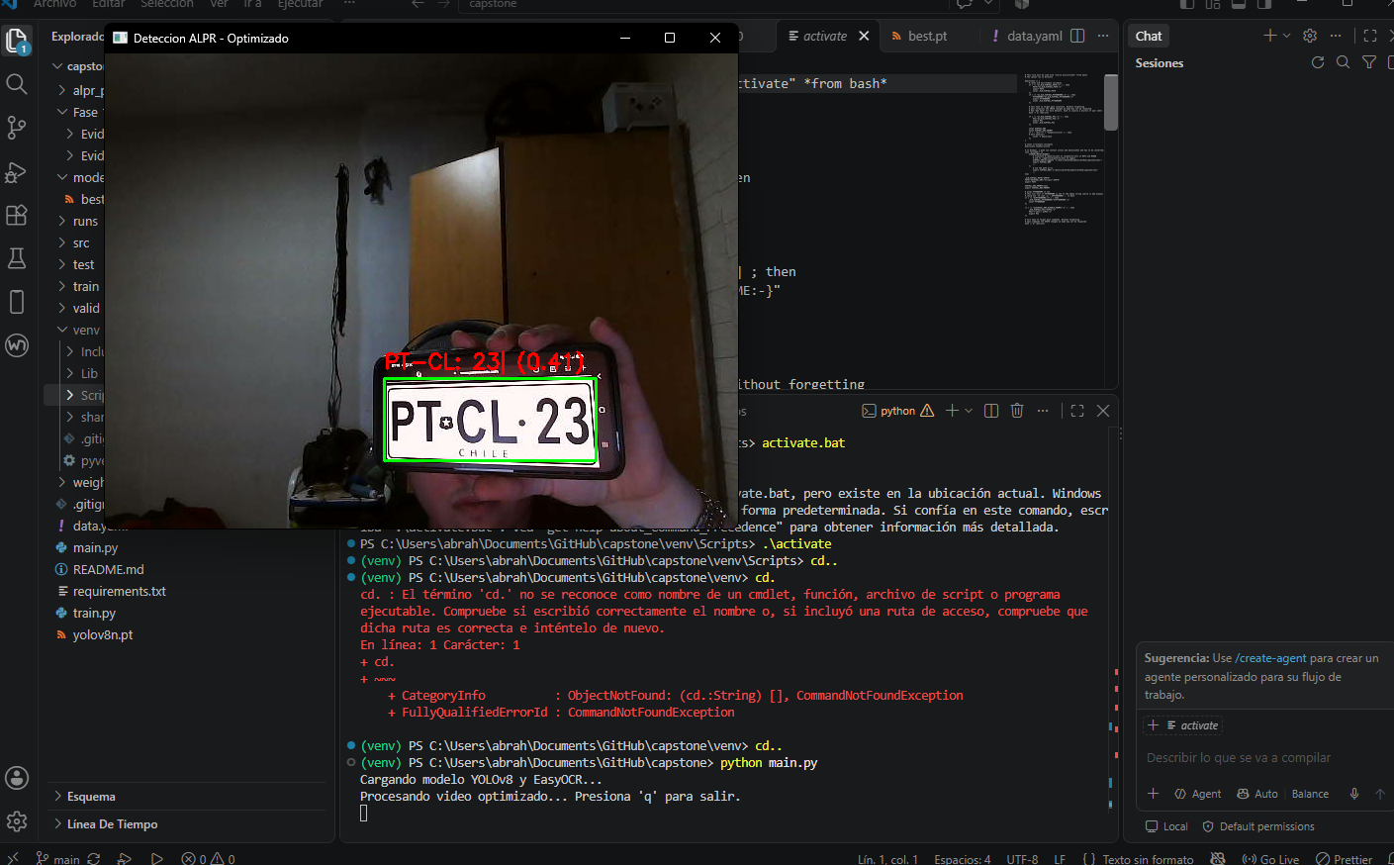  Siguiendo el plan de trabajo, una vez realizados los retoques finales, estaría entrando en la fase final para presentar.
6. Intereses y proyecciones profesionales | - Reflexión sobre el aporte del Proyecto APT en el desarrollo de los intereses profesionales.  ¿De qué manera tu Proyecto APT te sirvió para tener mayor conocimiento de tus intereses profesionales? Luego de terminar tu Proyecto APT, ¿tus intereses profesionales siguen siendo los mismos que planteaste al comienzo de la asignatura?  Creo que, al estar interesado en ser independiente, realizar este proyecto me ayudo a tener mas confianza en lograrlo, ya que de lejos parecía un trabajo muy complicado de realizar, pero por suerte hay mucha información al respecto. Mis intereses siguen siendo los mismos, pero estoy más abierto a probar cosas nuevas.  - Proyecciones laborales a partir de Proyecto APT.  ¿Qué intereses profesionales te gustaría explorar o seguir profundizando?  ¿Cómo te proyectas laboralmente después de haber terminado tu Proyecto APT?  Me gustaría probar suerte desarrollando y ofreciendo soluciones similares a empresas o personas que requieran de un sistema similar. Igualmente usare todo esto como peso agregado a mi currículo en caso de encontrar alguna oferta laboral que se adecue a esta área.

